# КИЇВСЬКИЙ НАЦІОНАЛЬНИЙ УНІВЕРСИТЕТ імені ТАРАСА ШЕВЧЕНКА



## ФАКУЛЬТЕТ ІНФОРМАЦІЙНИХ ТЕХНОЛОГІЙ

**Кафедра прикладних інформаційних систем**

**Звіт до лабораторної роботи №3**

# з курсу

**«Інженерія програмного забезпечення»**

*Студента 2 курсу*

*групи ПП-21 спеціальності 122 «Комп'ютерні науки» ОП «Прикладне програмування»*

%username%

*Викладач:*

Бойко Ю.П.

## Київ – 202

**1.Назва роботи**

Розробка діаграм взаємодії

1. **Тема роботи**

Розробка діаграм взаємодії

1. **Мета роботи**

вивчення діаграм взаємодії та їх застосування в процесі проектування.

1. **Виконання**
2. Налаштуємо Rational Rose відповідно до вказівок

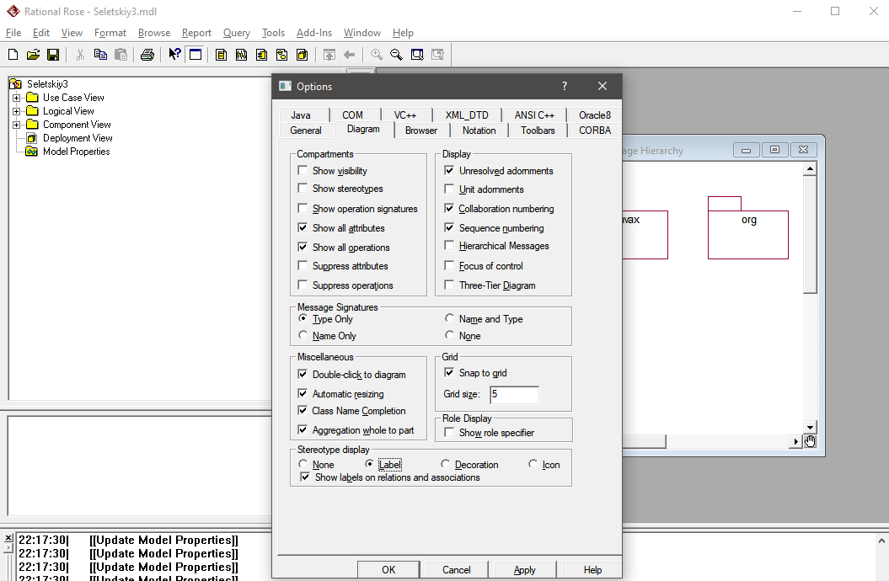

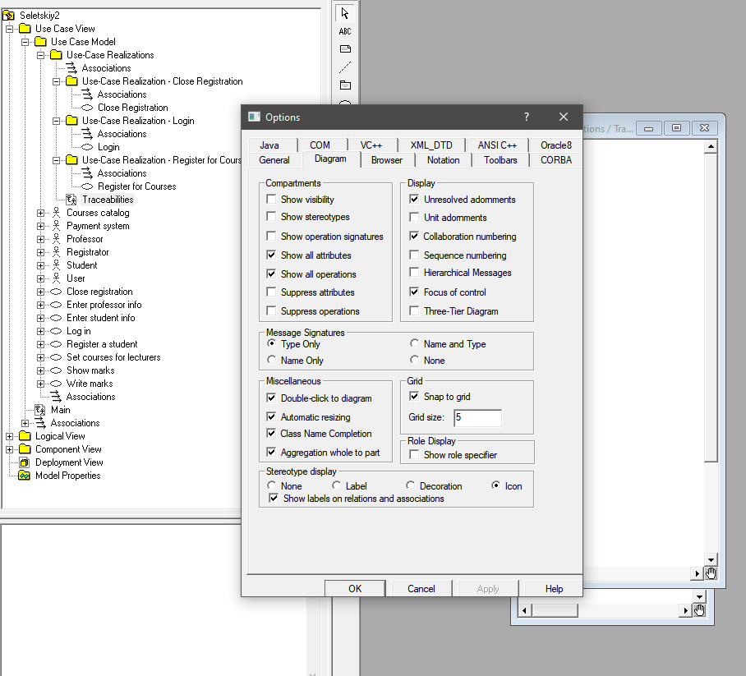

Створення варіантів використання, діаграми та налаштування

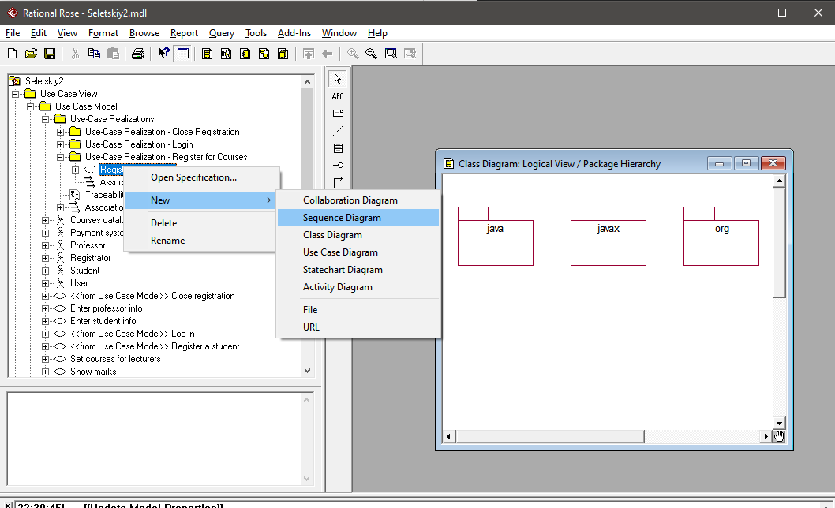

Створюємо діаграму послідовності

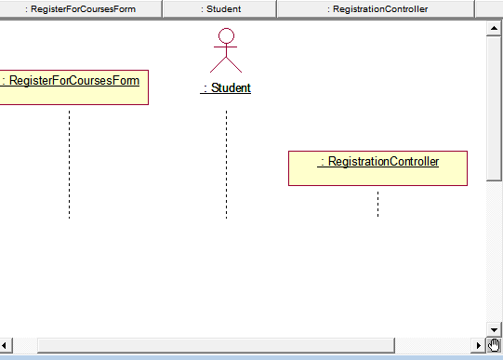

Додаємо потрібні елементи

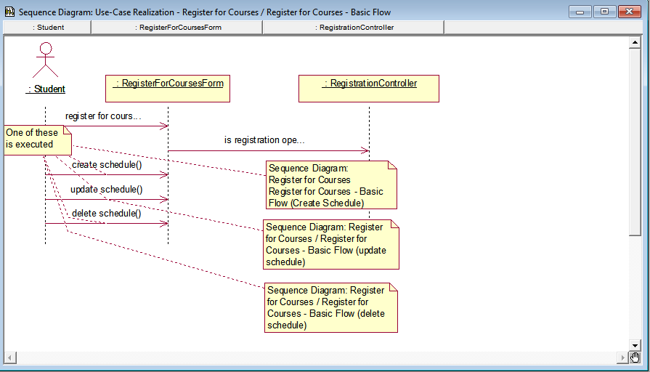

Створення діаграми Register for Courses - Basic Flow (Create Schedule)

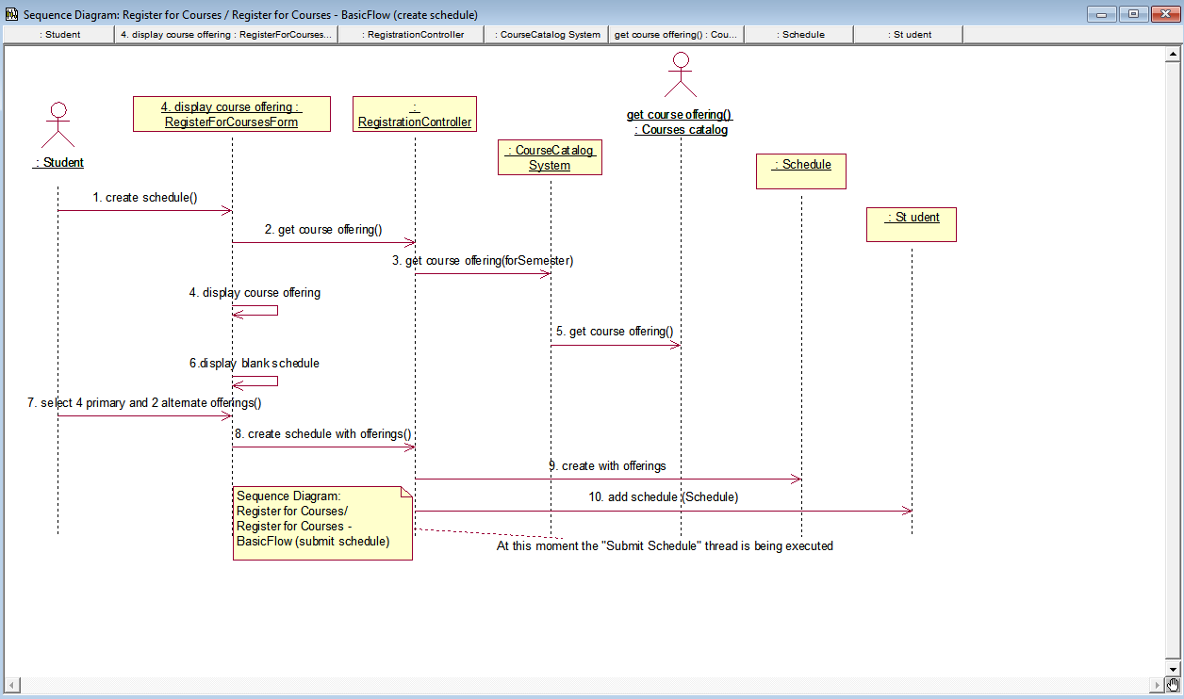

Створення діаграми Register for Courses - Basic Flow (Create Schedule)

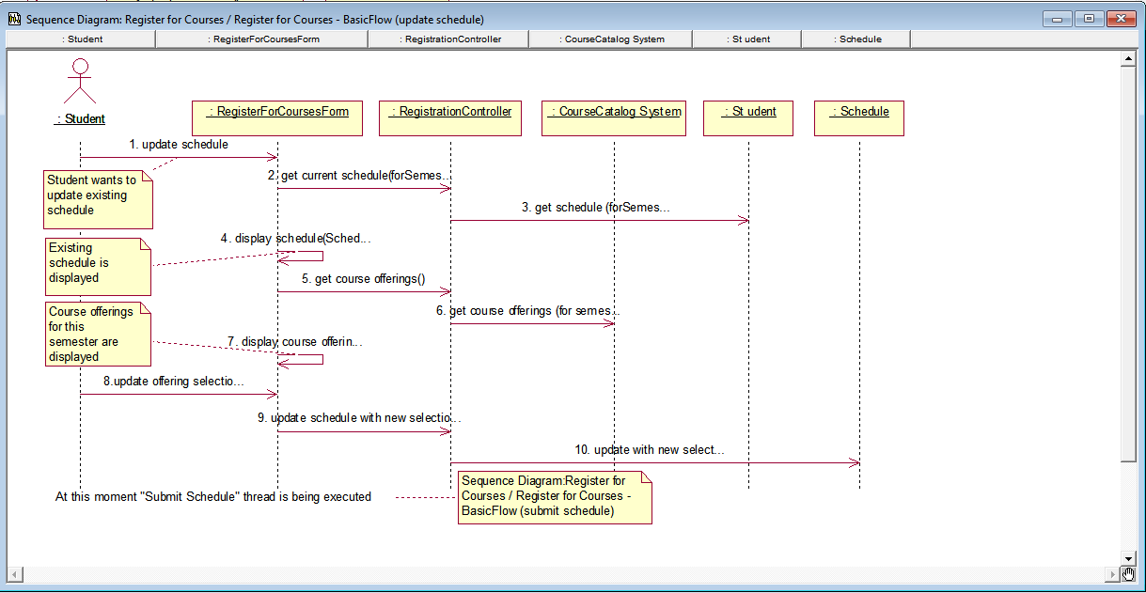

Створення діаграми Register for Courses - Basic Flow (Update Schedule)

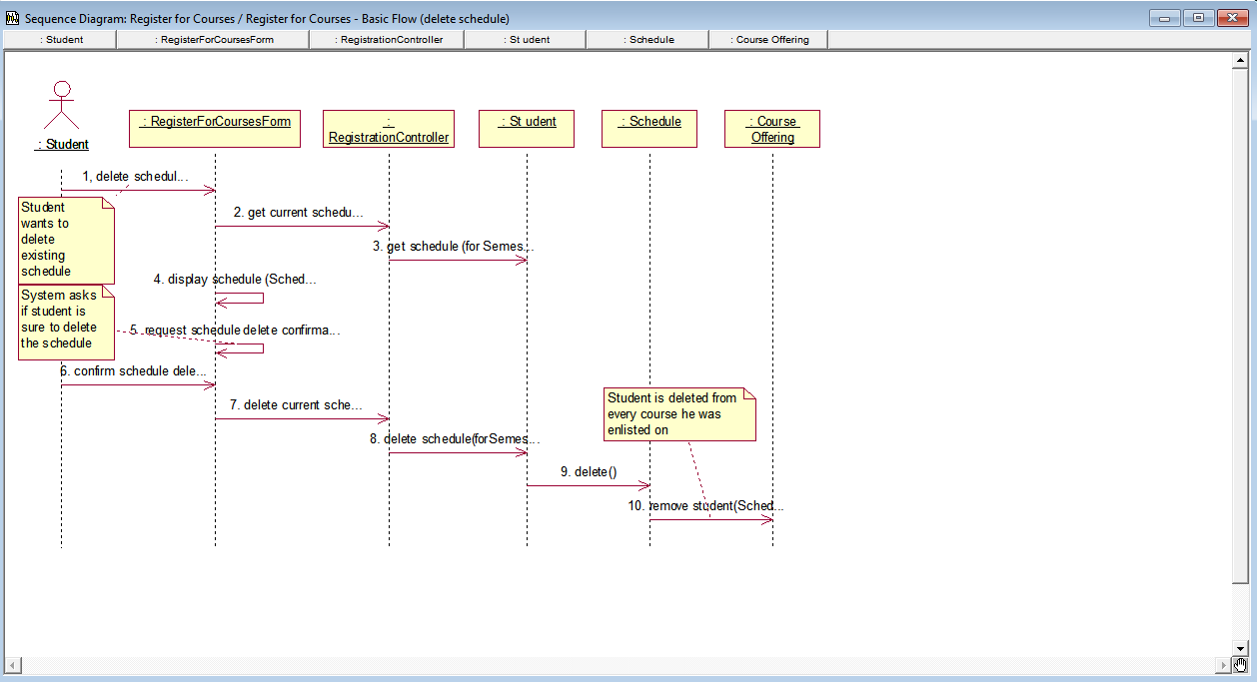

Створення діаграми Register for Courses - Basic Flow (Delete Schedule)

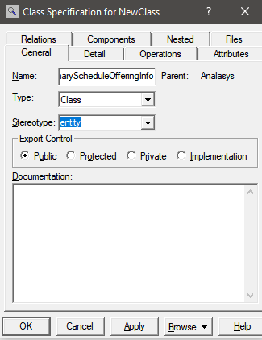

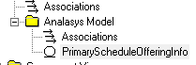

Створюємо клас PrimaryScheduleOfferingInfo

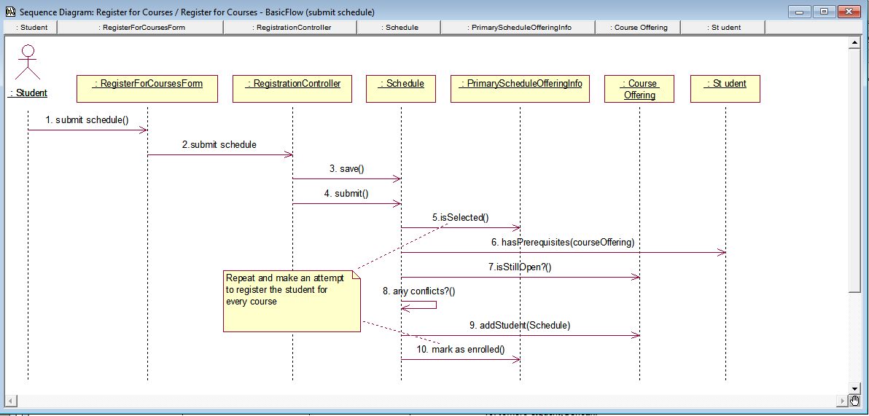

Створення діаграми Register for Courses - BasicFlow (submit schedule)

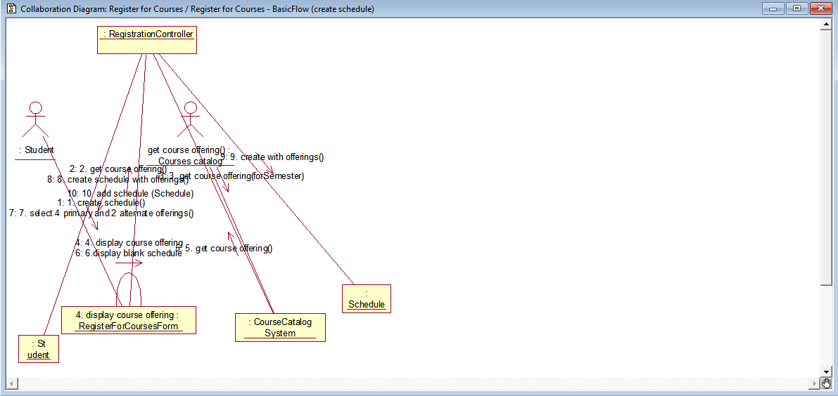

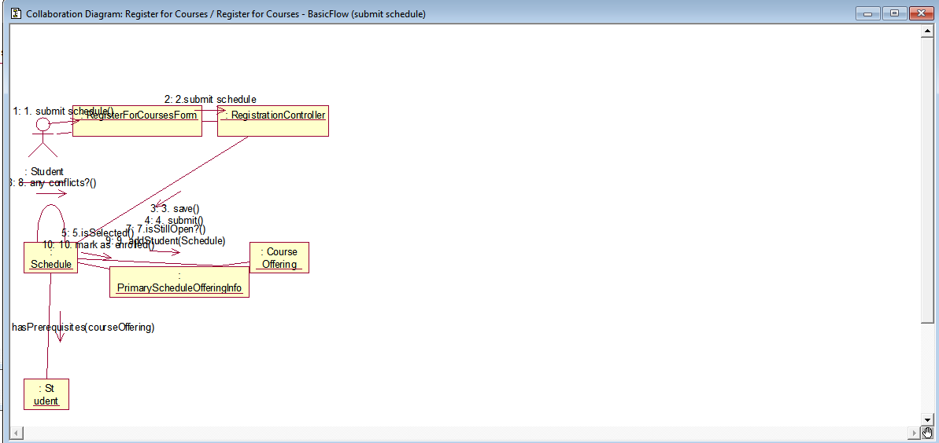

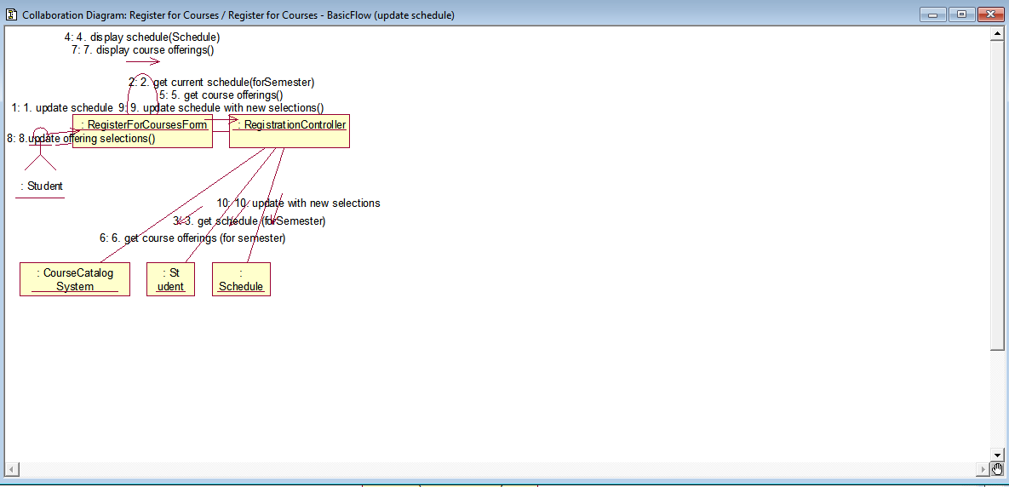

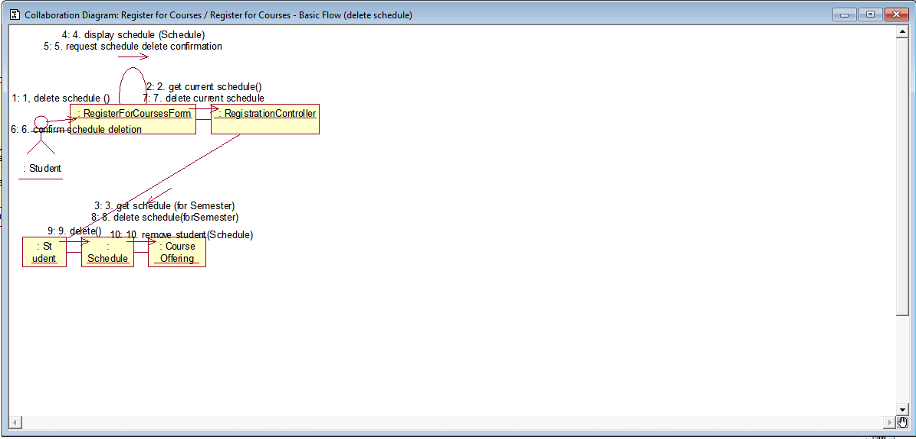

Створення діаграм кооперації

1. **Контрольні питання**
2. Призначення діаграм класів. Для чого використовується діаграма класів на стадії аналізу і на стадії проектування?

Діаграма класів відображає класи та їх взаємовідносини: вона є логічним

аспектом проекту. На стадії проектування діаграми класів застосовують для передачі структури класів, що формують архітектуру системи.

1. Назвіть основні компоненти діаграм класів та основні типи статичних зв'язків між класами.

Компоненти: асоціації, атрибути, операції, обмеження. Основні типи статичних зв’язків: асоціації (наприклад, менеджер може вести кілька проектів) та підтипи (працівник є різновидом особистості)

1. Що являє собою асоціація? У чому зміст множинності асоціацій? У чому відмінність атрибутів від асоціацій?

Асоціації - це зв'язки між екземплярами класів. Множинність вказує, скільки об'єктів може брати участь у даному зв'язку.

1. Що являє собою операція класу? У чому зміст узагальнення?

Атрибути припускають єдиний напрямок навігації – від типу до атрибута.

1. **Висновки**

В результаті виконання даної лабораторної роботи були досліджені діаграми класів та їх застосування в процесі проектування в CASE-засобі Rational Rose. Також було створено новий проект, вивчено діаграми варіантів використання та застосувано їх в процесі постановки вимог до проектованої системи.

Вважаю дану лабораторну роботу виконаною в повному обсязі.